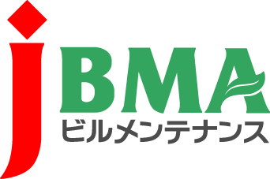
全協文書第B18-0095号
平成30年12月25日
会 員 各 位
公益社団法人 全国ビルメンテナンス協会
会 長 一 戸 隆 男

第7回アジアビルメンテナンス大会in 台湾（台北）日本代表団
大会参加のご案内について（お願い）

拝啓 時下ますますご清栄のこととお慶び申し上げます。
さて、弊会が加盟する「アジアビルメンテナンス連盟」が隔年開催している「アジアビルメンテナンス大会」が2019年5月に台湾（台北）で開催されます。
今大会で第7回を数えるアジア大会は、アジア地域の各加盟国の業界関係者との間で国際的な交流をはかるともに、日本国内の会員の皆様方がより密接な友好関係を深めるまたとない機会でもあります。
つきましては、各会員の皆様方には月刊「ビルメン」1月号に参加のご案内を同封してお届け致しておりますので、ご家族ご友人の皆様お誘い合わせの上、是非ともご参加のお申込をいただきますようお願い申し上げます。
なお、ご旅行に関するご相談やご不明な点がございましたら、弊会若しくは指定旅行会社（株）JTBにて承っておりますので、お気軽にご連絡賜りますようお願い申し上げます。
敬具
記
■大会概要
①会期 2019年5月23日（木）～25日（土）
②会場（宿泊地）シーザーメトロ台北（台北凱達大飯店) Caesar Metro Taipei
③大会テーマ デジタル時代におけるビルメンテナンス産業の発展
④主催者 アジアビルメンテナンス連盟
⑤参加を予定する国と地域（アジア連盟加盟8協会）
日本、台湾、韓国、上海、ベトナム、インドネシア、シンガポール、モンゴル
以上

・・・・・・・・・・・・・・・・・・・・【本件に関する問い合わせ先】・・・・・・・・・・・・・・・・・・・・・・・・
公益社団法人 全国ビルメンテナンス協会 事務局 伊林
〒116-0013 東京都荒川区西日暮里5-12-5 ビルメンテナンス会館5階
TEL 03-3805-7560 FAX 03-3805-7561 t_iba@j-bma.or.jp

